局属小学市备案课题中期评估在实小举行

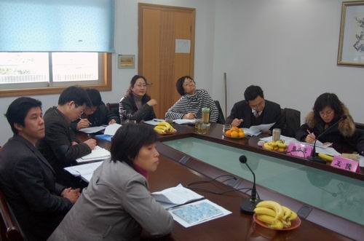
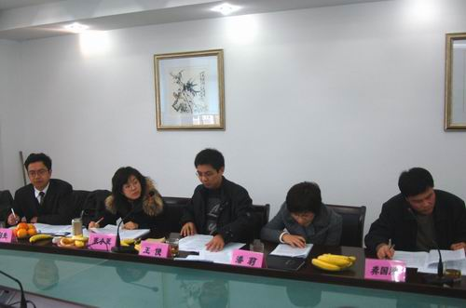
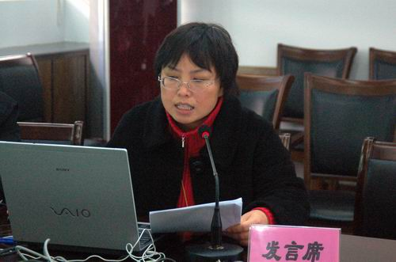
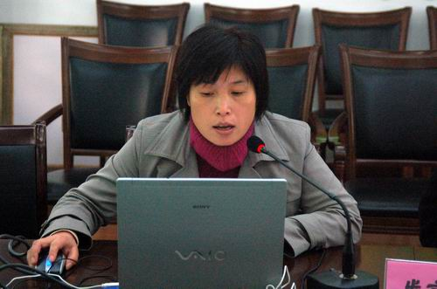
11月24日下午，局属小学市备案课题中期评估工作在实小如期举行，参加本次评估工作的有实小的5个备案课题和蓝天实验学校的1个备案课题。评估分三个程序：课题组长汇报、查阅课题专题网站、专家组点评与互动。市教研室理论组的龚国胜、潘莉、张小亚、王俊四位专家及教科所顾润生副所长参加了本次评估活动。交流中，专家们在对各个课题给予充分肯定的基础上，有针对性地提出了具有建设性的意见或建议，顾润生所长还结合参加活动的体会谈了自己对课题研究的一些思考，对大家启发很大。实小杨文娟校长代表局属小学对专家表示了感谢，并希望得到专家们更多的智力支持和帮助。
真诚的对话，智慧的引领，近4个小时的评估活动成了一次课题研究的专题培训，一次智慧碰撞与分享机会，参加评估的每个课题组组长都收获颇多，在专家的点拨、引领下，大家对进一步推进课题实施有了更切实际、更富理性的思考，相信在市教研室理论组专家们的引领下，局属小学的课题研究一定会更具科研品质。

